**АВТОМАТИЗИРОВАННАЯ ИНФОРМАЦИОННАЯ СИСТЕМА  
ФЕДЕРАЛЬНОГО БЮРО МЕДИКО-СОЦИАЛЬНОЙ ЭКСПЕРТИЗЫ   
(АИС ФБ МСЭ)**

**«ЭЛЕКТРОННАЯ ОЧЕРЕДЬ»**

**программа «Контроль входа»**

**Руководство пользователя**

**(версия 1.0.0.0)**

## 

## 

**Москва, 2018**

Оглавление

Введение 3

Основные понятия 3

1. Подготовка к работе 4

1.1 Запуск программы «Контроль входа» 4

1.2 Помощь по работе с программой 4

1.3 Завершение работы с программой 4

2. Общие правила работы в программе «Контроль входа» 5

3. Основные режимы работы 6

3.1 Главное окно (Рис. 3.1.1) 6

3.2 Сканирование талона 7

4. Аварийные ситуации 8

# Введение

В данном документе описывается порядок работы пользователя в программе «Контроль входа».

Программа «Контроль входа» предназначена для проверки регистрации посетителя и показа фотографии документа удостоверяющего личность для сличения её с посетителем.

# Основные понятия

**ФБ –** федеральное бюро.

**ГБ –** главное бюро.

**МСЭ –** медико-социальная экспертиза.

**ОИВ** – орган исполнительной власти.

**ЛВС** – локальная вычислительная сеть.

**ОС** – операционная система.

**ПК** – персональный компьютер.

**ПО** – программное обеспечение.

**ЕАВИИАС –** Единая автоматизированная вертикально-интегрированная информационно-аналитическая система.

# 1. Подготовка к работе

## 1.1 Запуск программы «Контроль входа»

Запуск программы «Контроль входа» осуществляется при нажатии соответствующей ей иконки, расположенной на «рабочем столе» компьютера или непосредственно файла «**check.exe**» из папки программы, после чего на экране появляется главное окно (рис. 1.1.1).

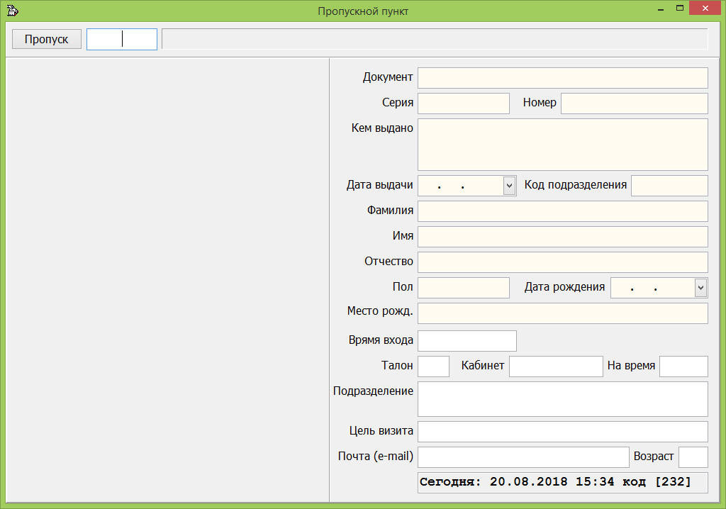

**Рис. 1.1.1**

## 1.2 Помощь по работе с программой

«Руководства пользователя» находится в файле **check.pdf.**

«Руководство администратора» находится в файле **check_adm.pdf.**

## 1.3 Завершение работы с программой

Программу следует всегда завершать перед выключением компьютера. В противном случае может возникнуть аварийная ситуация. Завершить работу программы можно, нажав на кнопку закрытия главного окна программы (рис. 1.3.1).

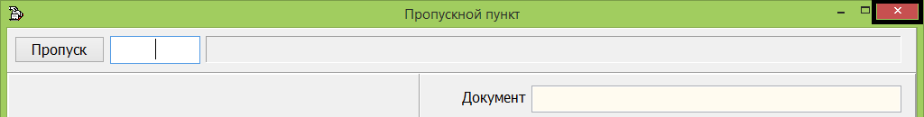

**Рис. 1.3.1**

# 2. Общие правила работы в программе «Контроль входа»

Работа в программе «Контроль входа» подчиняется общим правилам работы с программами под управлением операционной системы Windows. Работа с объектами Windows (меню, полями ввода, кнопками) может осуществляться тремя способами:

1. Выбор объекта мышкой – курсор мыши наводится на объект и нажимается ее левая кнопка.
2. Выбор объекта клавишей Tab – при нажатии на кнопку Tab происходит переход с объекта на объект, при этом выбранные объекты выделяются цветом (поля) или рамкой (кнопки).
3. Выбор объекта (пункт меню, кнопка) быстрыми клавишами – чтобы выбрать объект инициировать действие (нажатие кнопки) надо нажать клавишу Alt и, удерживая ее, нажать клавишу с символом, который подчеркнут на выбираемом объекте.

Ввод данных в поля ввода осуществляется тремя различными способами.

1. Ввод осуществляется простым набором данных с клавиатуры.
2. Ввод осуществляется с помощью справочника. Такие поля имеют с правой стороны характерную кнопку-стрелку, нажатие которой мышкой раскрывает содержание справочника. Возможны следующие варианты ввода в такие поля:
   1. вводятся несколько начальных символов предполагаемого значения, и нажимается клавиша Enter или Tab. В результате в поле появляется найденное в справочнике соответствующее значение. Если найдено не одно значение, то в поле появляется первое из найденных. Остальные можно просмотреть и выбрать с помощью клавиш управления курсором  и .
   2. нажимается кнопка в правой части поля, раскрывается содержание всего справочника и выбирается требуемое значение.
3. Комбинированный способ. Состоит в том, что значение можно выбрать из справочника или задать вручную.

# Основные режимы работы

## Главное окно (Рис. 3.1.1)

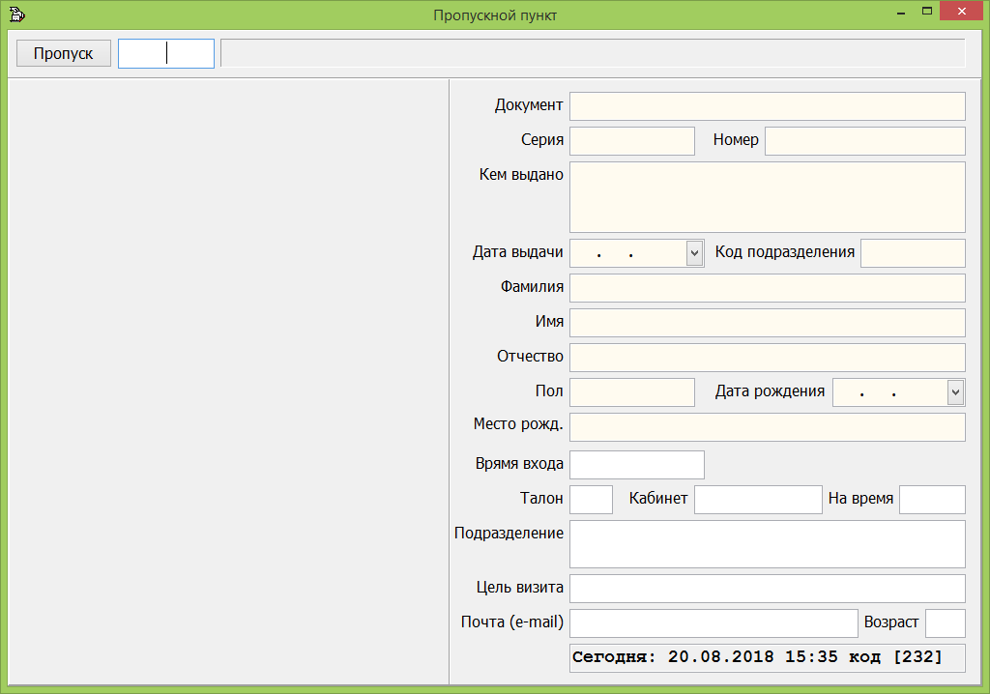

**Рис.3.1.1**

Кнопка «**Пропуск»** – очистит все поля для ввода или сканирования штрих-кода талона нового посетителя.

Поле рядом с кнопкой «**Пропуск»** служит для отображения кода со сканера штрих-кодов или его ввода с клавиатуры, в случае неудачного сканирования (рис. 3.1.2).

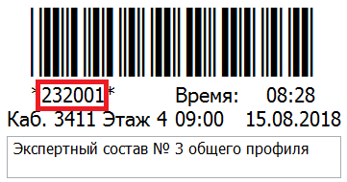

**Рис.3.1.2**

Кнопка  – вызовет окно подтверждения выхода из модуля (рис. 3.1.3). В случае согласия произойдет закрытие модуля и выход из учетной записи пользователя ПК сотрудника.

.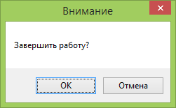

**Рис.3.1.3**

В поле «**Документ**» указывается тип документа.

В полях «**Серия**» и «**Номер**» указываются серия и номер документа.

Поля «**Пол**», «**Дата рождения**», «**Место рождения**», «**Кем выдано**», «**Дата выдачи**», «**Код подразделения**» указывают сведения из паспорта РФ.

В полях «**Фамилия**», «**Имя**», «**Отчество**» указываются ФИО посетителя.

В поле «**Время входа**» указывается время регистрации посетителя в модуле «Регистрация посетителей».

В поле «**Талон**» указывается номер талона посетителя.

В поле «**Кабинет**» указывается номер кабинета, в который следует пройти посетителю.

В поле «**На время**» указывается время, на которое записан посетитель.

В поле «**Подразделение**» указывается название подразделения, которое находится в указанном кабинете.

В поле «**Цель визита**» указывается цель посещения.

В поле «**Почта (e-mail)**» указывается адрес электронной почты посетителя.

В Поле «**Возраст**» указывается возраст посетителя, если заполнено поле «**Дата рождения**».

## Сканирование талона

Талон штрих-кодом нужно поднести к сканеру. Сканер считает код, отобразит его в поле ввода и запустит поиск среди зарегистрированных посетителей. В случае успеха главное окно будет выглядеть как на рис. 3.2.1.

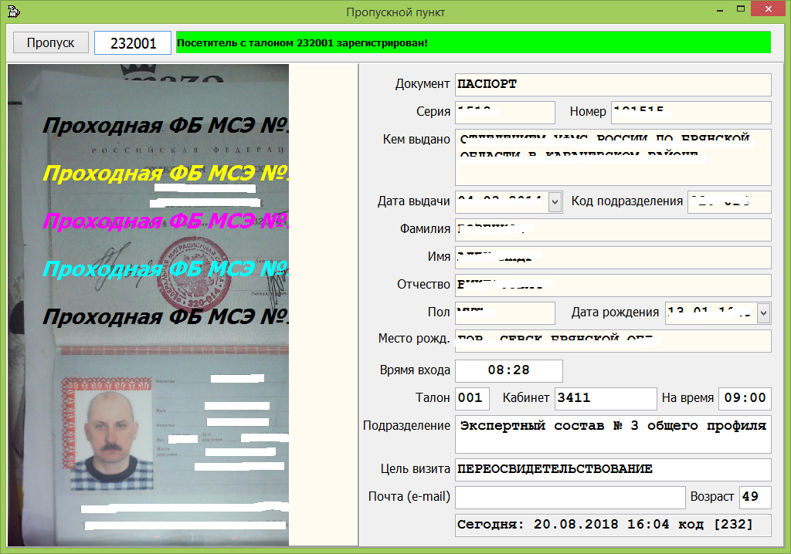

**Рис. 3.2.1.**

# Аварийные ситуации

Для минимизирования случаев возникновения ошибок отправки отчетов следует строго соблюдать правила завершения работы с программой, описанные выше, а также, по возможности, не отвлекаться во время ввода нового посетителя.